Mateřská škola Pňov-Předhradí

VÝROČNÍ ZPRÁVA

za období školního roku

2023/ 2024

Zpracovala Bc. Martina Holubová

V Pňově-Předhradí 7.08.2024

**1 Základní údaje o škole**

|  |
| --- |
| **Mateřská škola Pňov-Předhradí, příspěvková organizace**  **Školní 58, 289 41, Pňov-Předhradí** |
| **Výroční zpráva 2023/2024** |
|  |
| Ředitel školy: Bc. Martina Holubová  Pověřena vedením v době nepřítomnosti ředitelky Bc. Miroslava Suchánková  Adresa školy:Školní 58, Pňov-Předhradí  Telefon: +420 724 899 227  e-mail: [skoka.pnov@email.cz](mailto:skoka.pnov@email.cz)  webové stránky: [www.ms-pnov-predhradi.cz](http://www.ms-pnov-predhradi.cz)  IZO: 691 003 327  IČO: 72 541 580  Název zřizovatele: Obec Pňov-Předhradí  Kapacita MŠ: 28 |

**2 Personální údaje**

|  |  |
| --- | --- |
| Počet zaměstnanců | 5 (všechno ženy) |
| Nepedagogičtí | 2 |
| Pedagogičtí | 3 |
| Vzdělání | 2 – střední s výučním listem  1 – střední odborné s maturitní zkouškou  0– vyšší odborné  1 – vysokoškolské |
| Členění zaměstnanců dle věku | 30–40 let: 4  40–50 let: 0  50–60 let: 1 |

**Závěry a opatření:**

Od 01.09.2023 byla přijata na překrývání p. uč. Suchánková. Všichni pedagogičtí pracovníci jsou kvalifikovaní či zahájili své studium na pedagogické škole.

Od června 2024 je paní ředitelka Holubová na mateřské dovolené a po dobu její nepřítomnosti byla pověřena vedením p.uč. Suchánková.

**3 Průběh vzdělávání**

|  |  |
| --- | --- |
| **Název ŠVP** | **Zaměření programu** |
| Pramínky poznání | Všestranný rozvoj dítěte, příprava na budoucí život i na vstup do ZŠ |

Tento rok jsme zahájili s novým ŠVP, který jsme uváděli do procesu. Podílel se na něm celý kolektiv MŠ. ŠVP by vytvořen v souladu s RVP a dbal na tradice a zvyky obce.

Preferovali jsme kooperativní a prožitkové učení, experimentování, objevování formou her. V co největší míře byl uplatňován individuální přístup k jednotlivým dětem.

Respektovány byly rovněž individuální zvláštnosti dětí týkající se stravovacích návyků a nestejné délky odpoledního odpočinku. Po celý rok se všechny pracovnice snažily vytvořit pro děti podnětné prostředí plné pohody a radosti.

## Závěry a opatření

S novým ŠVP jsou pracovnice spokojeny. Zapadá do konceptu obce a filosofie naší školy.

**4 Údaje o dětech**

|  |  |
| --- | --- |
| Počet dětí k 30. 9. 2023 | 27 |
| Odklad školní docházky | 1 |
| Příchody a odchody během šk. roku | 0 |
| Odchod do ZŠ (k 01. 09. 2023) | 6 |

Děti dle trvalého pobytu:

|  |  |  |  |
| --- | --- | --- | --- |
| Spádové obce | | Nespádové obce | |
| celkový počet dětí 27 | | celkový počet dětí 0 | |
| Pňov | 9 |  |  |
| Předhradí | 12 |  |  |
| Klipec | 3 |  |  |
| Oseček | 3 |  |  |

Věkové složení dětí:

|  |  |
| --- | --- |
| 2 – 3 roky | 0 |
| 3 – 4 roky | 2 |
| 4 – 5 let | 10 |
| 5 – 6 let | 14 |
| 6 – 7 let | 1 |

**5 Další vzdělávání pg pracovníků**

**Zhodnocení DVPP pro rok 2023/2024**

-Plán byl splněn ba dokonce nad rámec plánu.Proběhlo spoustu vzdělávacích kurzů navíc.- viz plány DVPP

-Například od MAP jsme využily kurz improvizace – P. uč.natolik zaujalo, že se nahlásila do jejich letní školy.

-Zkušenosti a tipy jsme si předaly mezi sebou ústně.

-Lucie Sehnalová byla na školení školní zralosti její rady a tipy jsme využili celý kolektiv – udělali jsme testy školní zralosti pro zákonné zástupce a shrnutí schopností předškolních dětí.

-Kvůli agresivitě jednoho dítěte jsme všichni podstoupily kurz Komunikace pro děti v emocích se školním psychologem Mgr. Hankou Václavíkovou, který nám též velmi pomohl si utřídit postupy a kroky směrem k dítěti.

-Bc. Miroslava Suchánková úspěšně ukončila studium na Mill´s Čelákovice

- Chválím paní učitelky za jejich aktivitu a chuť se učit novým věcem

**Holubová ředitelka MŠ**

Jak komunikovat s náročným rodičem – 9.1.24

Hravá a praktická evaluace – 12.2.24

Hygienické minimum – 22.2.24

Dítě v emocích -16.2.24

Hospitace a hospitační rozhovory -6.2.24

Jak být dobrou ředitelkou -28.2.24

**Sehnalová učitelka MŠ**

Emotivní a zkratkovité jednání u dětí – 7.2.2024

Hravá a praktická evaluace – 12.2.24

Dítě v emocích -16.2.24

Školní zralost – 23.2.24

Škola improvizace - 6.5.24

**Suchánková učitelka MŠ**

Dokončeno studium předškolní a mimoškolní pedagogiky

Hravá a praktická evaluace – 12.2.24

Dítě v emocích -16.2.24

**Salavová školní asistent**

Dítě v emocích -16.2.24

Hygienické minimum – 22.2.24

**Šnajdrová provozní zaměstnanec**

Hygienické minimum – 22.2.24

**Závěry a opatření:**

Ve vzdělávání pracovníků budeme i nadále pokračovat v příštím roce bude opět každý mít k dispozici 2 x ročně školení dle vlastního výběru či potřeby školy. V případě možností budou využívat webináře zdarma.

**6 Zájmové aktivity nad rámec ŠVP**

* aktivita Anglický jazyk

## Závěry a opatření

Doplňkové aktivity probíhají nárazově, neomezují vzdělávací aktivity v rámci ŠVP. Veškeré aktivity vedou ke správnému a zdravému rozvoji dítěte. Příští rok znovu zapojíme plavecký výcvik.

**7 Akce školy, prezentace MŠ na veřejnosti**

|  |  |
| --- | --- |
| **Měsíc** | **Akce** |
| Září 2023 | Policie ČR v naší škole |
|  | Divadlo Star |
|  | Návštěva pana Šárovce |
| Říjen 2023 | Poník v MŠ |
|  | Zapojení do soutěže Klatovské kuře |
|  | Setkání s rodiči v MŠ - Dýňování |
|  | Vánoční focení |
| Listopad 2023 | Halloweenský karneval |
|  | Rozsvěcení Vánočního stromů obce |
|  | Edukativní den v MŠ - Žilo bylo jedno město |
|  | Vítání občánků |
| Prosinec 2023 | Mikulášská nadílka |
|  | Vánoční besídka |
|  | Vánoční nadílka |
|  | Spolupráce s domovem pro seniory – návštěva a vánoční tvoření |
|  | Vánoční tradice a zvyky na faře – pan Šárovec |
| Leden 2024 | Zimní radovánky ve sněhu |
|  | Návštěva psů v MŠ – DOG DANCE |
|  | Projektový den naruby |
| Únor 2024 | Divadlo v MŠ - Kůzle |
|  | Výlet herna Ela Kolín |
|  | Projektový den – má oblíbená kniha |
|  | Masopustní karneval |
| Březen 2024 | Přednáška pro rodiče – školní zralost |
|  | Setkání s rodiči – tvoření jaro |
|  | Divadlo Horní Počernice se školou Dobřichov |
|  | Projekt zdravý úsměv do škol |
|  | Setkání v domově pro seniory |
|  | Den Downova syndromu – ponožkový den |
|  | Projektový den vody |
| Duben 2024 | Dopravní hřiště |
|  | Projektový kuchaři |
|  | Upír Cucíno v MŠ – bublinková show |
| Květen 2024 | Canisterapie v MŠ |
|  | Barevný týden |
|  | Čarodějnický den |
|  | Besídka pro maminky |
|  | Výlet Staré Hrady |
|  | Projektový den hmyzí hotel |
| Červen 2024 | Cyklozahrada |
|  | Den dětí námořníci |
|  | Loučení s předškoláky s rodiči |
|  | Noční školka |
|  | Návštěva domova pro seniory |
|  | Kocour Preventista |
| Červenec 2024 | Letní olympiáda |
|  | Návštěva pana Šárovce hry se zvířátky |

## Závěry a opatření

Pokračovat ve spolupráci s divadly a dalšími spolky, se kterými máme dobrou zkušenost. Vzhledem k narůstajícím cenám jednotlivých představení oslovit rodiče na schůzce v srpnu, nakolik jsou ochotni finančně se podílet na jednotlivých akcích a více akcí uskutečňovat v MŠ.

**8 Údaje o výsledcích kontrolních činností**

**Revize a BOZP**

Veškeré kontroly a revize proběhly dle lednového plánu od školitele BOZP pana Vamberského.

Tlakové nádoby – březen 2024 – bez závad

Kouřová čidla – červenec 2024 – bez závad

Elektrická zařízení – květen 2024

Revize dětského hřiště – leden 2024 – staré herní prvky odstraněny, přibyl nový herní prvek klouzačka – vše v pořádku.

**Kontrolní činnost v MŠ**

**Hospitace**

Hospitační činnost probíhá ve třídě MŠ, dle ročního plánu ředitelky školy.

Hospitace probíhají zpravidla 2x za pololetí v případě potřeby častěji.

Probíhají ředitelka x učitelka, ale i vzájemné hospitace učitelek.

Hospitace jsou vždy zapsány.

Nově letos jezdíme na inspiraci do okolních škol Sokoleč, Dobřichov.

**Evaluace**

Probíhá hodnocení týdenních plánů – hodnotí učitelky.

Měsíční hodnocení – zhodnocení témat, individuální poznámky k dětem

Diagnostiky dětí – probíhají 3x ročně .

Evaluace ŠVP – 1x za rok letos máme nový ŠVP.

Autoevaluace učitelek MŠ – probíhá 2x ročně.

V letošním roce jsme dali rodičům anonymní dotazníky – proběhlo vyhodnocení dotazníku. Rodiče měli možnost vyjádřit se k chodu a případnému zlepšení MŠ. Celkem bylo odevzdáno 13 dotazníků.

U rodičů převládá spokojnost. Někteří rodiče by uvítali více mimoškolních aktivit - kroužků.

## Závěry a opatření

Ředitelka – nadále provádět kontrolní činnost dle plánu. Účetnictví – ve spolupráci s účetními (mzdová účetní paní Kučerová, účetní MŠ paní Seifertová). Spolupráce se zřizovatelem v případě, že bude potřeba větší investice – projednat možnost využití fondů tak, aby nedošlo k pochybení. Pokračovat v nastavených hospitacích a evaluacích.

**9 Spolupráce s rodiči, s dalšími institucemi**

Spolupráce s rodiči byla na dobré úrovni. Problémy jsou řešeny operativně, rodiče mají možnost konzultací s učitelkou i ředitelkou po předchozí domluvě. Proběhla i spolupráce s MŠ Sokoleč a to vzájemnou návštěvou a nově máme novou spolupracující školu MŠ Dobřichov. Spolupráce se zřizovatelem je na výborné úrovni.

**Závěry a opatření**

V dalších letech bychom rádi opět více navázali spolupráci se ZŠ Velim (návštěva ZŠ) a spolupráci s místními spolky (hasiči). Nadále pokračovat ve výborné spolupráci se zřizovatelem MŠ.

**10 Materiálně – technické podmínky vzdělávání**

Materiální podmínky jsou na dobré úrovni. Celkový stav budovy – po drobných opravách v minulých letech bez závad. Vybavenost hračkami a pomůckami je dobrá, stále se doplňuje sortiment. Vybavení zahrady – nový herní prvek – klouzačka.

Vyměněny zářivky za úsporné.

**Závěry a opatření**

**V současné době vše bez závad a v pořádku.**

Do budoucna bude potřeba výměna koberce za lina v herně MŠ či pořízení interaktivní tabule, pokračovat v započaté práci.

**11 Shrnutí školního roku, dle jednotlivých měsíců**

**Září 2023**

Začátek roku patřil přípravám a renovaci školky.

Po vymalování MŠ paní učitelky kompletně předělaly výzdobu třídy a vyměnily všechny dosavadní značky za nové.

Proběhla kontrola a aktualizace všeho s tím spojené.

V září naše školka přešla na nový systém elektronické třídnice a nové formuláře na diagnostiku dětí.

Nastoupila nová paní učitelka Bc. Miroslava Suchánková, která u nás bude na překrývání pedagogických pracovníků.

Přivítání proběhlo bez problémů a nové děti se začlenily do kolektivu bez obtíží.

Jediný problém s adaptací je s předškolákem Davidem, který měl problém již v předchozí mateřské škole, ale vše bylo konzultováno s rodiči a David má domluvenou návštěvu v PPP.

David má problém s agresí vůči okolí, ale i k sobě.

Na velkém počtu dětí byl v září vidět velký posun oproti minulému školnímu roku např. Martin začal komunikovat a samostatně jíst, Šimon je mnohem samostatnější.

7.září nás navštívilo Divadlo STAR z Prahy s představením Princezna ze mlejna.

20.září proběhla kontrola OSSZ, která byla bez závad.

21. září jsme navštívili našeho souseda pana Šárovce.

21.září proběhla třídní schůzka pro rodiče všech dětí, kde byli všichni seznámeni se školním řádem

27.září nás navštívili příslušnici Policie ČR s policejními psy.

**Říjen 2023**

Říjen proběhl v poklidném duchu a po seznamování přišly na řadu další zajímavá témata, jako byly plody podzimu a rozpoznávání geometrických tvarů a nejen to.

Hned na začátku měsíce nás ve školce navštívil poník jménem Filip a všichni jsme se na něm mohli svést. Za to můžeme poděkovat rodičům dvojčat Duškových. Některé děti měli s koníka i trochu strach, ale díky panu Duškovi, který nám vysvětlil všechna pravidla, jak se k Filípkovi chovat jsme to zvládli všichni na jedničku a s úsměvem.

Na návštěvu Filípka hezky navázala další návštěva, která nám udělala velkou radost. Neočekávaně nás navštívil pán, který pracuje v cirkusu, který měl představení v nedalekém Kolíně a děti dostali volné lístky na představení pro sebe a své sourozence.

Naše školka se též zapojila do soutěže o zajímavé ceny od Drůbežářského závodu Klatovy. Děti vyrobili krásné podzimní kuřátko a teď už jen čekáme na výsledky hlasování.

Tento měsíc nám počasí přálo a mohli jsme tvořit nejen ve školce u stolečků, ale také venku na procházce. Využili jsme možností a návštěvu hřiště u jezera jsme si oživili i tvořením obrazů s podzimní tématikou a rámečky ve tvarech, o kterých jsme se učili. Díky nové paní učitelce a paní asistentce budeme takovéto procházky s tvořením jistě podnikat častěji, protože práce s dětmi v menších skupinkách se nám velice osvědčila.

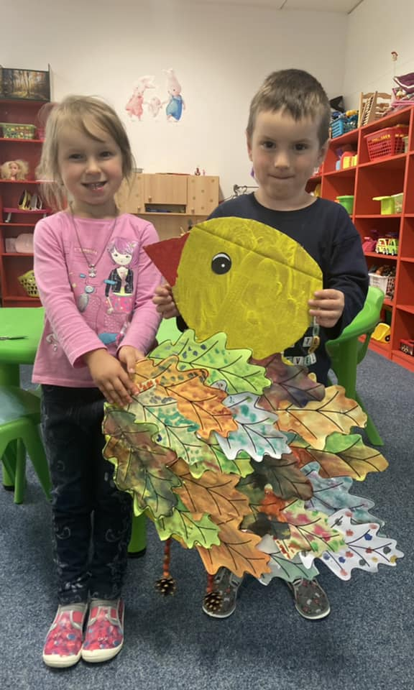

Na konci měsíce také proběhlo vánoční focení s paní fotografkou Schovancou, díky které je vždy ve školce úžasná atmosféra a patří jí velký dík.

Nakonec jsme se také museli věnovat přípravě Halloweenského karnevalu. Pečení a výzdoba nám daly spoustu práce, ale vše se nám moc povedlo a příští měsíc můžeme odstartovat připravení.

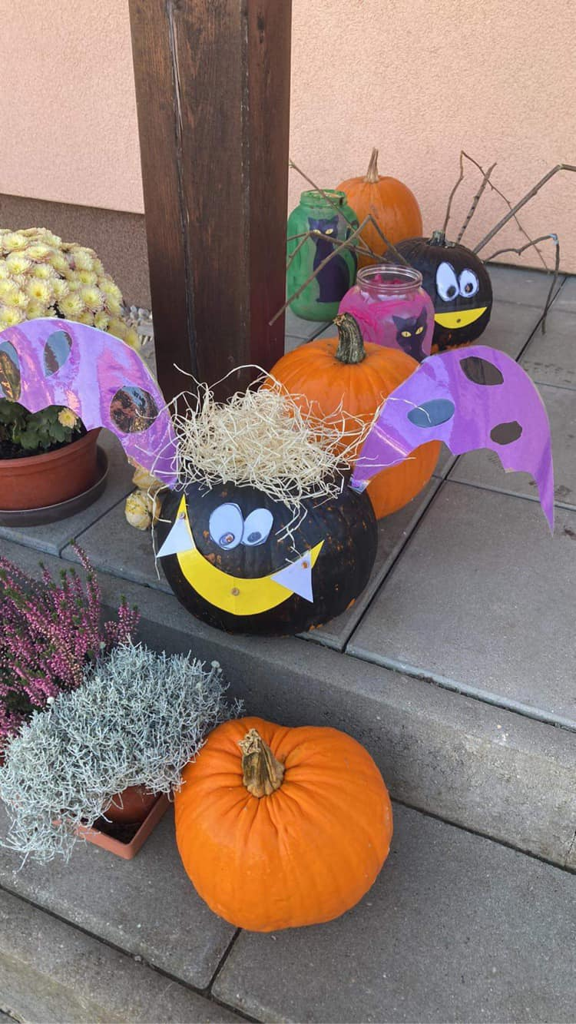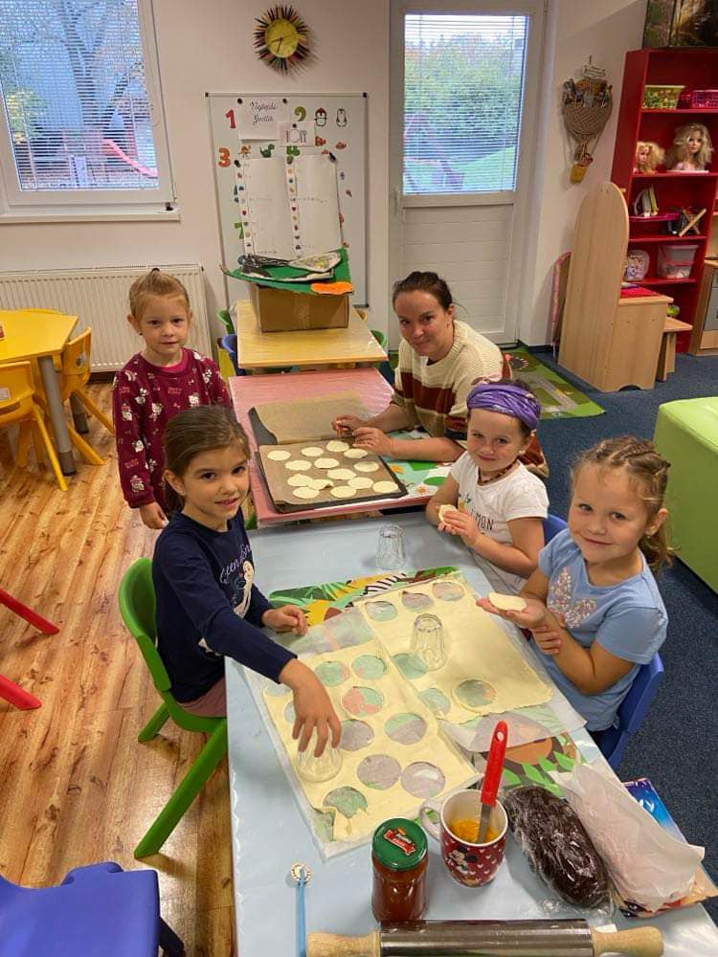

**Listopad 2023**

Začátek listopadu patřil ještě k Halloweenským oslavám. Proběhl u nás karneval plný krásných a strašidelných masek.

Dalším tématem byl Svatý Martin a s tím příležitost si osvojit legendu, která je s ním spojená.

14.11.2023 proběhla další návštěva Divadla Kůzle s programem „S chutí do toho“ a děti se do představení mohli zapojit a náležitě této příležitosti využili.

24.11. 2023 děti měli možnost zazpívat vánoční koledy u rozsvěcení vánočního stromečku na místní návsi, ale bohužel z důvodu velké nemocnosti děti jich na to bylo jen velmi málo.

Zároveň proběhlo i krásné uvítání nově narozených dětí v obci Pňov-Předhradí a my měli možnost dětem zazpívat a zatančit, což nám udělalo velkou radost.

Díky MAS Podlipansko jsme měli možnost uspořádat pro předškolní děti edukační program s názvem - Žilo bylo jedno město. Děti byly nadšené a určitě znovu velmi rádi v budoucnu využijeme.

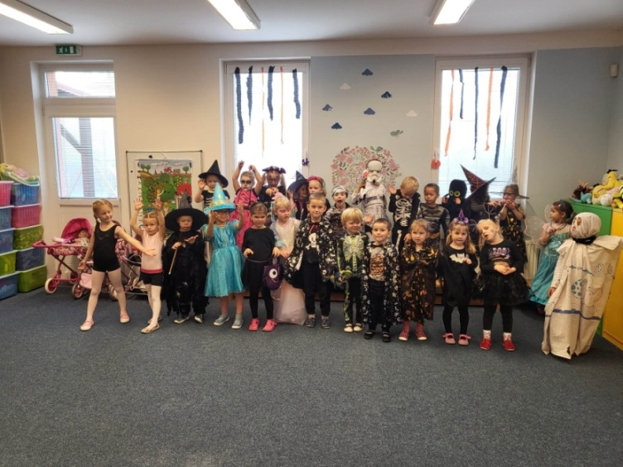

**Prosinec 2023**

V rámci mezigeneračního propojení navštívily děti domov seniorů, kde se setkaly s jeho obyvateli. Děti přinesly radost svými vystoupeními a vlastnoručně vyrobenými dárky, čímž zpříjemnily den našim starším spoluobčanům.

Začátkem měsíce děti navštívil čert a Mikuláš. Všichni se těšili na sladké odměny za básničky a písničky, které si připravily. Někteří se možná trochu báli, ale nakonec to byla skvělá zábava.

V předvánočním čase děti zdobily stromeček v naší školce. Pomocí vlastnoručně vyrobených ozdob a perníčků vytvořily krásnou a slavnostní atmosféru.

Naše školka byla zmíněna v článku v regionálním časopisu MAS Podlipansko, kde byly představeny naše aktivity a úspěchy.

Vánoční nadílka byla vrcholem měsíce. Děti našly pod stromečkem dárečky a společně si užily kouzelnou atmosféru Vánoc.

Děti měly také možnost navštívit místní faru, kde se dozvěděly více o vánočních tradicích a zvycích.

V průběhu měsíce jsme dětem přibližovali různé vánoční tradice, ať už to bylo pečení cukroví, zpívání koled, nebo výroba vánočních dekorací.

Měsíc jsme zakončili slavnostní vánoční besídkou, kde děti předvedly rodičům a prarodičům nacvičené vystoupení. Celá besídka byla plná smíchu, radosti a vánoční pohody.

Tento měsíc byl plný zážitků, radosti a krásných chvil. Děkujeme všem dětem, rodičům za jejich úsilí.

V provozních záležitostech MŠ probíhalo vše v poklidném duchu.

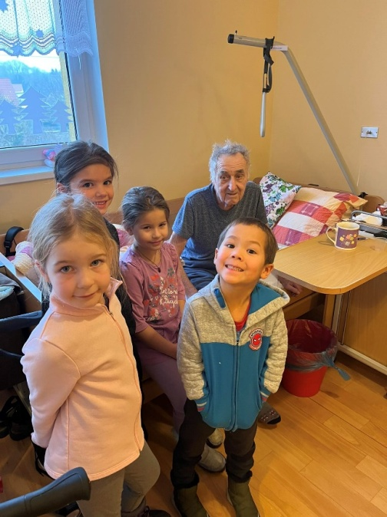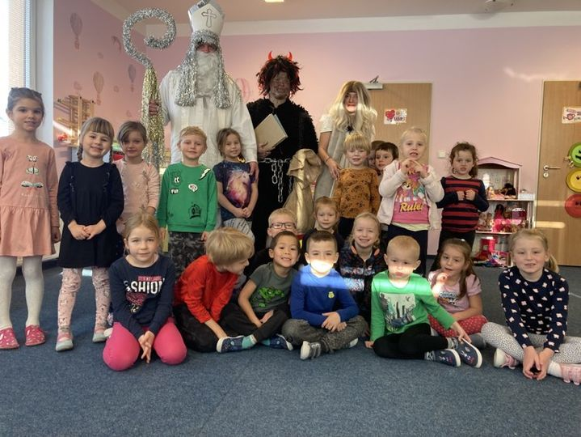

**Leden 2024**

Leden byl v mateřské škole plný různorodých aktivit a důležitých setkání.

Pedagogická porada na začátku měsíce umožnila učitelům plánovat a diskutovat vzdělávací přístupy.

V rámci vzdělávacích témat se děti učily o zimě a správném oblékání, příběhu Tří králů, životě zvířat v zimě a zimních sportech.

Zábavná aktivita s pejsky 25. ledna poskytla dětem cenný zážitek.

Třídní schůzky téhož dne byly klíčové pro komunikaci mezi školkou a rodiči, projednání změny dodavatele stravy a hodnocení dosavadní práce.

Rodiče také obdrželi důležité diagnostické informace o vývoji svých dětí.

Obsah pedagogické porady 5.1.2024:

- Projednání aktuálních pedagogických záležitostí.

- Diskuse o vzdělávacích metodách a přístupech.

- Plánování aktivit na další období.

Obsah třídní schůzky 25.1.2024:

- Projednání změny dodavatele stravy:

- Diskuse o novém dodavateli stravy, důvody změny a očekávané benefity.

- Informace o kvalitě stravy, jídelníčku a reakcích dětí.

- Plány na další období:

- Prezentace plánovaných aktivit a programů na nadcházející měsíce.

- Diskuse o výchovných a vzdělávacích cílech.

- Hodnocení dosavadní práce:

- Reflexe a hodnocení dosavadních činností a aktivit ve školce.

- Zpětná vazba od rodičů na proběhlé aktivity a celkový chod školky.

- Diagnostiky zpracování a předání rodičům:

- Prezentace výsledků diagnostik dětí.

- Individuální konzultace s rodiči ohledně pokroků a vývoje jejich dětí.

- Diskuse o dalších krocích a podpoře dětí v jejich rozvoji.

**Únor 2024**

V měsíci únoru jsme se zaměřili na několik témat, mezi něž patřila kniha a písmena, pohádky, masopust a volně žijící zvířata.

Děti se věnovaly čtení, psaní a rozvoji literárních dovedností, byly zapojeny do vyprávění a inscenace pohádek, oslavily tradiční masopust s karnevalem a učily se o volně žijících zvířatech a jejich prostředí.

Na začátku měsíce, 2. února, proběhl projektový den s knihou, během něhož se děti věnovaly čtení a literárním aktivitám.

14. února jsme podnikli výlet do herny Ella v Kolíně, kde si děti mohly hrát a rozvíjet své sociální dovednosti.

Dne 19. února nás navštívil divadelní soubor Kůzle s jejich představením a 21. února jsme oslavili masopust tradičním karnevalem s kostýmy a zábavou.

Navíc jsme uspořádali jarní plotovku, kde děti vystavily své jarní dekorace vyrobené doma.

Provozní porada se konala 27. února, během níž jsme shrnuli a vyhodnotili aktivity a akce z minulého období, diskutovali o zlepšení organizačních postupů a efektivním rozdělení práce. Hodnotili jsme spolupráci s novým dodavatelem stravy, kontrolovali a aktualizovali postupy bezpečnosti a ochrany zdraví při práci (BOZP) a přezkoumali plánované akce na další období.

V únoru jsme rovněž přijali sponzorský dar od firmy Prostav, který podpoří naše aktivity a projekty.

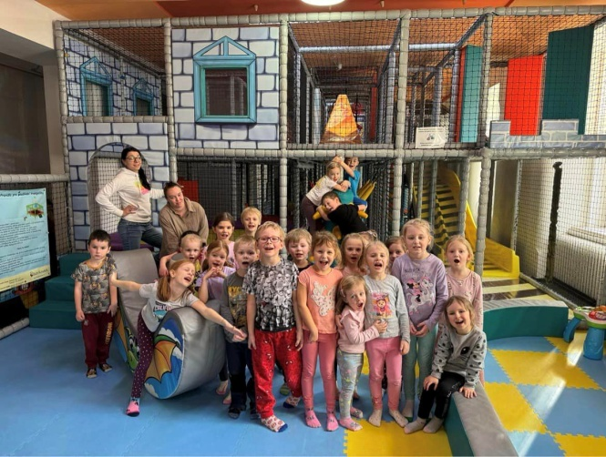

**Březen 2024**

V březnu jsme se věnovali několika hlavním tématům, mezi nimiž byly zdraví a tělo, příchod jara, příprava na školu a Velikonoce.

Děti se dozvěděly o důležitosti péče o zdraví, tělesné hygieně a zdravém životním stylu. S příchodem jara jsme se věnovali jarním aktivitám a oslavám Velikonoc. Pro předškoláky jsme připravili program zaměřený na přípravu do školy.

Během měsíce jsme uspořádali několik významných akcí.

Dne 12. března proběhla akce "Zdravý úsměv do škol" se zubní hygienistkou, která děti seznámila s důležitostí správné ústní hygieny.

Následující den, 13. března, jsme navštívili divadlo v Horních Počernicích společně s mateřskou školou Dobřichov.

Dne 18. března jsme se zúčastnili tvoření v domově seniorů, kde děti měly možnost interakce se staršími lidmi a společně tvořily různé výrobky.

Dne 21. března jsme oslavili Ponožkový den na podporu dětí s Downovým syndromem, což bylo nejen zábavné, ale i poučné.

Projektový den "Den vody" proběhl 22. března, kdy se děti dozvěděly o významu vody a její ochraně.

Měsíc jsme zakončili 27. března velikonočním tvořením s rodiči, kde si děti společně s rodiči vyráběly velikonoční dekorace.

Tyto akce nejen obohatily vzdělávací program, ale také posílily vzájemné vztahy mezi dětmi rodiči a komunitou

.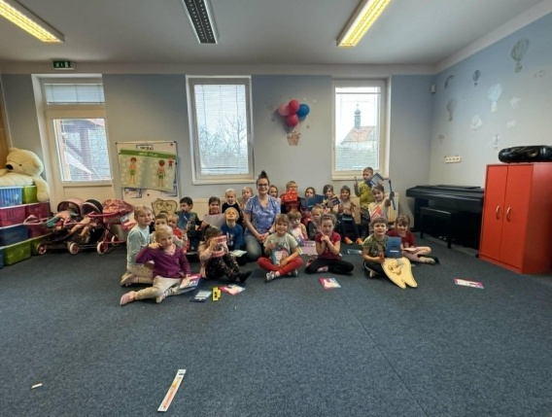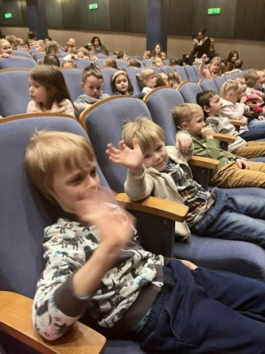

**Duben 2024**

Významné události a aktivity:

Výskyt páté nemoci:

Informace o výskytu páté nemoci v mateřské škole. Rodiče byli upozorněni a byly přijaty opatření k prevenci šíření.

11. dubna

Zasazení pomlázky u lávky:

Děti se zúčastnily tradičního zasazení pomlázky, což je součástí velikonočních tradic. Aktivita podporovala povědomí o kulturních zvyklostech.

Pečení pizzy, povolání pekař:

Děti si vyzkoušely pečení pizzy a naučily se o povolání pekaře. Tato aktivita zahrnovala praktickou zkušenost a rozvíjela jemnou motoriku dětí.

19. dubna:

Výlet na dopravní hřiště:

Děti navštívily dopravní hřiště, kde se učily základům dopravní výchovy a bezpečnosti na silnicích. Aktivita podporovala povědomí o bezpečnosti a pravidlech silničního provozu.

22. dubna:

Den Země:

Učitelé vysvětlili dětem význam Dne Země a proč je důležité pečovat o naši planetu. Diskutovali o různých způsobech, jak můžeme chránit životní prostředí (recyklace, úspora vody, sázení stromů apod.).

Edukativní aktivity:

- Děti se učily o recyklaci, třídění odpadu a jeho správném zpracování.

- Děti zasadily stromek a květiny na zahradě mateřské školy, učily se péči o rostliny a jejich význam pro životní prostředí.

26. dubna:

Upír Cucíno s bublinkovou show:

Děti byly nadšeny zábavnou a interaktivní bublinkovou show s Upírem Cucínem. Akce byla zaměřena na zábavu a rozvoj kreativity.

**Celkové zhodnocení:**

Dubnové aktivity v mateřské škole byly velmi pestré a zaměřené na různé oblasti vzdělávání a rozvoje dětí. Program byl bohatý na praktické zkušenosti, zábavu i vzdělávání o důležitých tématech, jako je ochrana životního prostředí a bezpečnost. Děti měly příležitost učit se novým dovednostem, získávat znalosti o různých povoláních a zároveň se bavit při tematických akcích a výletech. Den Země obohatil program o důležité ekologické vzdělávání, které bylo pro děti přínosné a motivující.

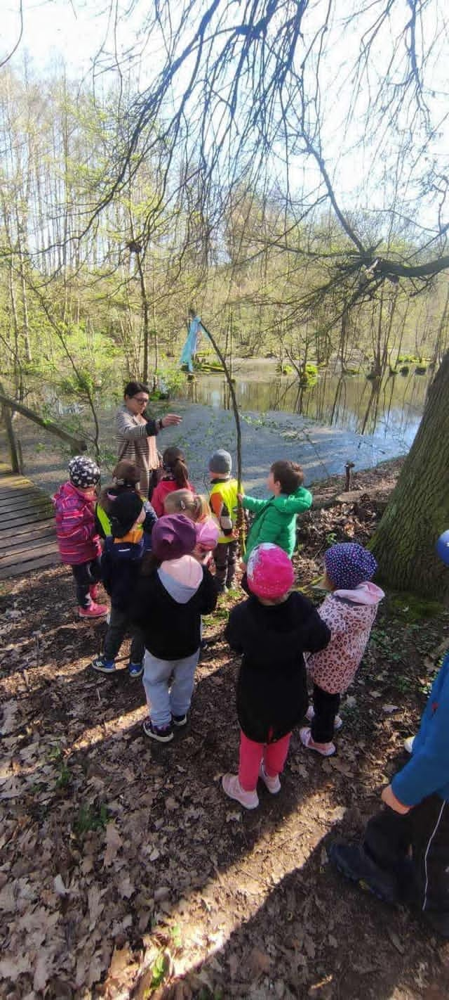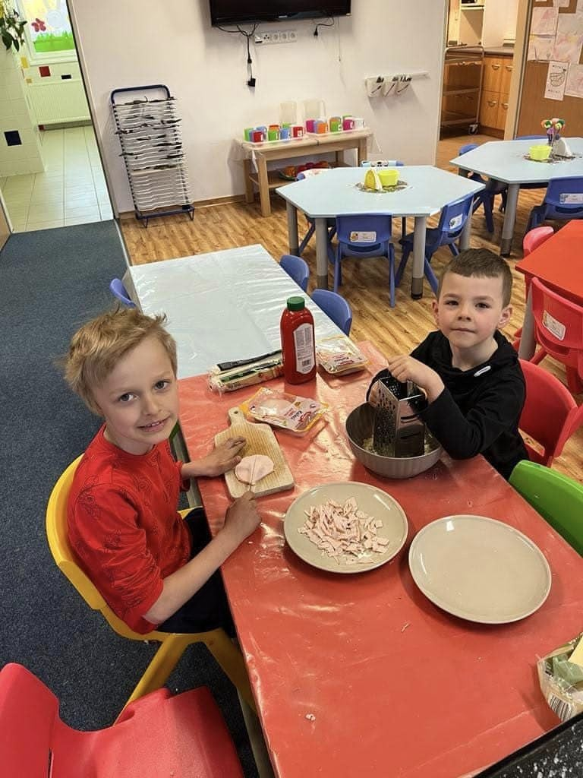

**Květen 2024**

**Významné události a aktivity:**

9. května:

- Zahradní slavnost - oslava svátku matek a společné setkání ve stylu Harry Potter:

- Děti a jejich maminky oslavily svátek matek na zahradní slavnosti. Téma slavnosti bylo inspirováno světem Harryho Pottera, což přineslo spoustu zábavy a kouzelných zážitků. Děti měly připravené různé aktivity a vystoupení, které potěšily jejich maminky.

13. května:

- Canisterapie s pejsky a Karolínou Sedlákovou:

- Děti měly možnost setkat se s Karolínou Sedlákovou a jejími terapeutickými pejsky. Canisterapie přispěla k rozvoji empatie, zlepšení komunikace a přinesla dětem radost a pohodu.

17. května:

- Výroba hmyzího hotelu:

- V rámci tématu "Hmyzí svět" děti vyráběly hmyzí hotel. Aktivita podporovala tvořivost a zároveň vzdělávala děti o důležitosti hmyzu v ekosystému. Děti se učily, jak mohou přispět k ochraně přírody tím, že poskytují útočiště pro užitečný hmyz.

19. - 24. května:

- Barevný týden:

- Celý týden byl věnován různým barvám. Každý den měl svou barvu, kterou děti nosily na oblečení a účastnily se tematických aktivit a her. Barevný týden podporoval kreativitu a poznávání barev.

29. května:

- Výlet do Starých hradů - pohádkový svět se spřátelenou mateřskou školou Dobřichov:

- Děti navštívily pohádkový svět ve Starých hradech, kde se setkaly s různými pohádkovými postavami a užily si kouzelnou atmosféru. Výlet byl plný dobrodružství a pohádkových příběhů, které děti inspirovaly a potěšily.

31. května:

- Cyklozahrada v MŠ se svými koly a koloběžkami:

- Na závěr měsíce děti přinesly svá kola a koloběžky do mateřské školy a užily si den plný sportovních aktivit a soutěží na cyklozahradě. Aktivita podporovala fyzickou zdatnost a bezpečnost při jízdě na kolech a koloběžkách.

**Celkové zhodnocení:**

Květnové aktivity v mateřské škole byly bohaté a rozmanité, zaměřené na různé oblasti vzdělávání a rozvoje dětí.

Děti měly možnost oslavit svátek matek, učit se o hmyzím světě, poznávat barvy a zlepšovat své dovednosti v dopravě.

Program byl plný zábavy, tvořivosti a praktických zkušeností, které přispěly k celkovému rozvoji dětí.

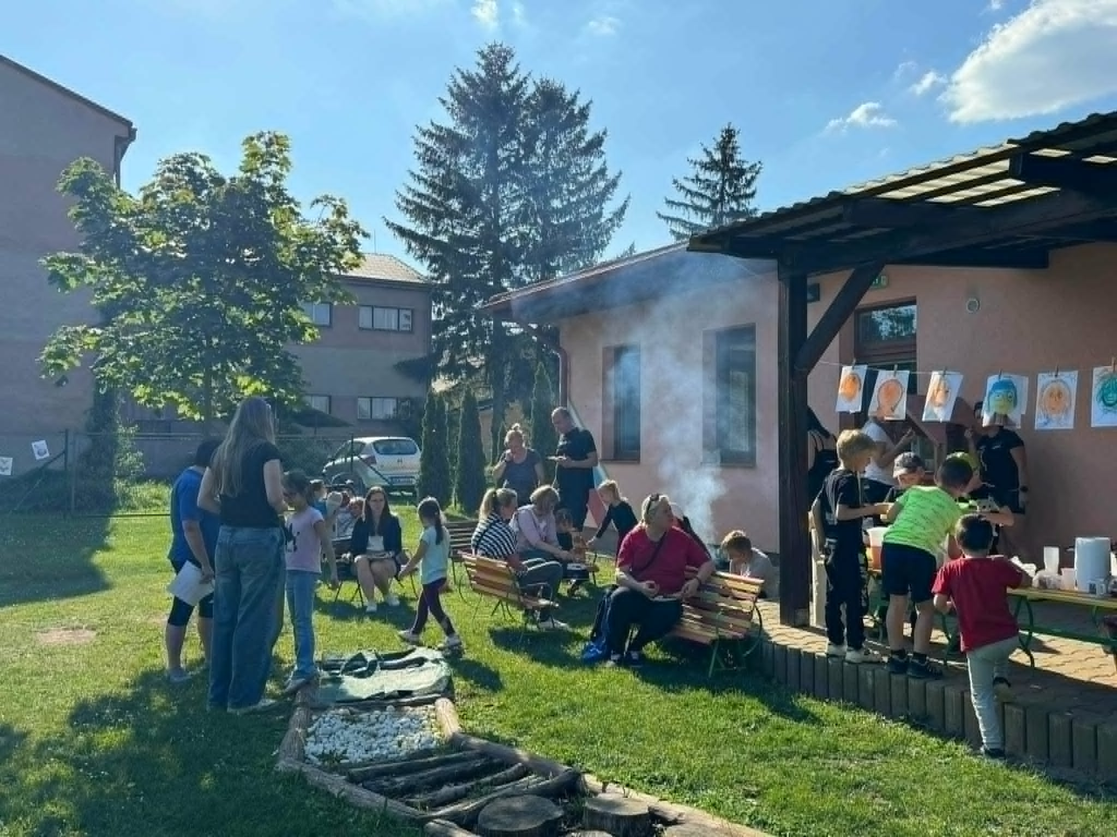

**Červen 2024**

Témata v měsíci červnu byla:

Děti z celého světa

Kultura a tradice: Děti se seznámily s různými kulturami, tradicemi a zvyky z různých částí světa. Učily se o různých svátcích, tancích, hudbě a tradičních oblecích.

Geografie: Naučily se základní geografické informace o různých zemích, jako je jejich poloha na mapě, vlajky a jazyky, kterými se tam mluví.

Respekt a tolerance: Děti se učily respektovat a oceňovat různé kultury a zvyky, čímž se podporovala jejich empatie a porozumění rozmanitosti.

Integrovaný záchranný systém

Základní složky: Naučily se rozpoznávat hlavní složky integrovaného záchranného systému (policie, hasiči, zdravotníci) a jejich role.

- Tísňová volání: Děti se učily, kdy a jak volat na tísňové linky (112, 150, 155, 158) a jaké informace sdělit operátorům.

- První pomoc: Základy první pomoci, jako je ošetření drobných poranění, volání o pomoc a bezpečné chování v krizových situacích.

Zároveň nás navštívil Kocour Preventista, který nás naučil umění resuscitace a v případě dušení umět také pomoci.

Oslavujeme – Den dětí

- Společenské dovednosti: Při různých oslavách a soutěžích děti rozvíjely své společenské dovednosti, spolupráci a fair play.

- Týmová práce: Účastí na různých hrách a aktivitách se učily, jak efektivně spolupracovat v týmu a podporovat jeden druhého.

Letní sporty a olympiáda

- Sportovní dovednosti: Děti si zkoušely různé letní sporty a rozvíjely své fyzické dovednosti, obratnost a vytrvalost.

- Olympijské hodnoty: Učily se o hodnotách olympiády, jako je přátelství, respekt a výkonnost, a jak tyto hodnoty aplikovat v každodenním životě.

- Soutěžení: Rozvíjely smysl pro soutěžení a zároveň fair play, naučily se, jak přijímat vítězství i prohru s úctou.

2. června: Pedagogická porada

- Organizace další práce: Na této poradě jsme se zabývali plánováním a organizací činností pro nadcházející měsíce. Diskutovali jsme o rozvrhu, plánovaných akcích a aktivitách pro děti, a jak efektivně zvládnout nadcházející úkoly a projekty.

- Zhodnocení školního roku:Reflektovali jsme uplynulý školní rok, vyhodnocovali úspěchy i oblasti, které je potřeba zlepšit. Sdíleli jsme zkušenosti z realizovaných aktivit a projektů, analyzovali jsme zpětnou vazbu od rodičů a dětí a identifikovali klíčové oblasti pro další rozvoj a zlepšení.

- Diskuse o vývoji dětí: Probírali jsme individuální pokroky a potřeby jednotlivých dětí, aby každý pedagog měl jasný obraz o tom, jak nejlépe podporovat jejich rozvoj v následujícím školním roce.

- Týmová spolupráce: Zhodnotili jsme spolupráci v rámci pedagogického týmu, identifikovali silné stránky a oblasti, kde je potřeba zlepšit komunikaci a kooperaci, aby byla zajištěna co nejvyšší kvalita vzdělávání a péče o děti.

- Plánování profesního rozvoje: Diskutovali jsme o možnostech a potřebách dalšího profesního rozvoje pro pedagogický tým, včetně školení, seminářů a dalších vzdělávacích příležitostí, které nám pomohou zlepšit naše dovednosti a znalosti.

**Červenec 2024**

Témata v červenci:

Olympiáda

Těšíme se na prázdniny

- Zakončení olympiády

- Rozdávání medailí

- Děti zažily radost z úspěchu a ocenění, učily se významu vytrvalosti, sportovního ducha a oslavování dosažených cílů.

- Proběhla návštěva u souseda pana Šárovce a děti měli možnost podívat se do místního kostela a pohrát si se zvířátky.

Poté jsme se již rozloučili a těšíme se na opětovné shledání v září.

Prázdninový provoz do 12.7.2024

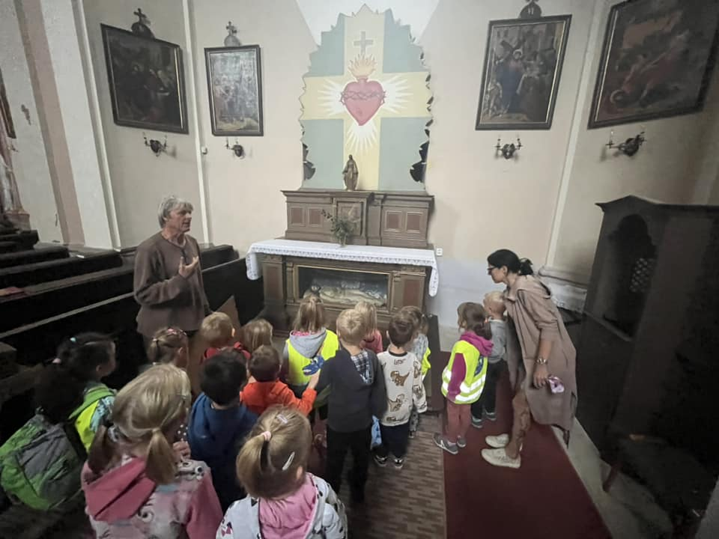

Zpracovala Bc. Martina Holubová

ředitelka školy

srpen 2024